Le sujet comporte 7 pages numérotées de 1/7 à 7/7. Le formulaire est en dernière page.

La clarté des raisonnements et la qualité de la rédaction interviendront pour une part importante dans l’appréciation des copies.

Les candidats répondent sur une copie à part et joignent les annexes.

L’usage de la calculatrice est autorisé.

Les candidats du BEP Secrétariat traiteront tous les exercices.

Les candidats du BEP Hôtellerie-Restauration-Alimentation traiteront uniquement
les exercices 2 et 3.

Une entreprise utilise dans tous ses services, pour sa communication interne et externe, une quantité importante de feuilles de papier format A4.

Exercice 1 (6 points)

ATTENTION : cet exercice est à traiter uniquement par les candidats aux Métiers du Secrétariat.

Au cours de l'année 2005, le nombre de feuilles de papier utilisées s'élève à 375 000. L'entreprise souhaite réduire ce nombre en utilisant davantage l'archivage des documents sous forme de fichiers informatiques. Elle se fixe comme objectif de diminuer de 20 % le nombre de feuilles de papier utilisées chaque année pendant 5 ans.

  - En 2006, le nombre de feuilles de papier utilisées devra diminuer de 20 % par rapport à la quantité utilisée en 2005.
Calculer la quantité prévue pour l'année 2006.

  - De même, la quantité prévue pour l'année 2007 devra diminuer de 20 % par rapport à celle de l'année 2006.
Calculer le nombre de feuilles de papier pour l'année 2007.

  - On note respectivement u₁ , u₂ et u₃ le nombre de feuilles de papier pour les années 2005, 2006 et 2007.

    - Indiquer la nature de la suite de nombres u₁ , u₂ et u₃. Justifier votre réponse.

    - Indiquer la raison de la suite et le premier terme.

    - Exprimer u_{n} le nombre de feuilles de papier en fonction de n.

  - Calculer u₆, le nombre de feuilles de papier qui correspond à l'objectif fixé par l'entreprise en 2010.
Exercice 2 (Secrétariat : 7 points/Hôtellerie : 9 points)
Pour les besoins de l'entreprise en 2006, 600 ramettes de feuilles de papier A4 sont commandées auprès de la société LHC BURO, fournisseur en papeterie et accessoires divers pour l'entreprise.

L'entreprise porte son choix sur des feuilles de papier A4 conditionnées en palette de 200 ramettes de marque INTROLUX "Idéal multifonction".
Un extrait du catalogue de la société LHC BURO est reproduit en annexe 1, page 3/7.
2.1. Rechercher le CODE correspondant au choix de l'entreprise.

Les prix unitaires hors taxe des différents articles du catalogue sont donnés en fonction du CODE des articles sur le document de l'annexe 2, page 4/7.
2.2. Relever le prix unitaire hors taxe d'une palette de 200 ramettes.

En 2006, l'entreprise commande pour un montant total hors taxe de 3 795 € auprès de la société LHC BURO.
Elle bénéficie d'une remise calculée sur ce montant total hors taxe, suivant le barème par tranches donné en annexe 3, page 5/7.

2.3. Calculer, en euro, en complétant le document 1 de l'annexe 3, page 5/7, le montant de la remise accordée.

L'entreprise commande 3 palettes de 200 ramettes de marque INTROLUX ainsi que d'autres fournitures qui figurent sur le bon de commande.
2.4. Compléter le document 2 de l'annexe 3, page 5/7.

Exercice 3 (Secrétariat : 7 points/ Hôtellerie : 11 points)
L'entreprise participe dans le même temps à une campagne de recyclage du papier et des cartons. Ceux-ci sont ramassés et pesés chaque mois.

Le tableau statistique de l'annexe 4, page 6/7 indique la masse, en kg, de papier recyclé en 2005 dans les entreprises.

3.1. Calculer le nombre total d'entreprises qui participent à cette campagne de recyclage.

3.2. Compléter, dans le tableau statistique, les colonnes fréquences en pourcentage et fréquences cumulées croissantes. Arrondir les résultats à l'unité.

3.3. Déterminer combien d'entreprises, en pourcentage, ont recyclé dans l'année plus de 50 kg de papiers.

3.4. Calculer, en kg, la masse moyenne de papiers recyclés par les entreprises en 2005. Arrondir le résultat au dixième. Le candidat utilisera la méthode de son choix.

3.4.1. Le graphique de l'annexe 4, page 6/7 représente le polygone des fréquences cumulées décroissantes. Tracer, à l'aide du même repère, le polygone des fréquences cumulées croissantes.

3.4.2. Est-il vrai de dire que 50 % des entreprises ont recyclé chacune plus de 100 kg de papier au cours de l'année 2005 ? Justifier votre réponse.

ANNEXE 1 (A rendre avec la copie)

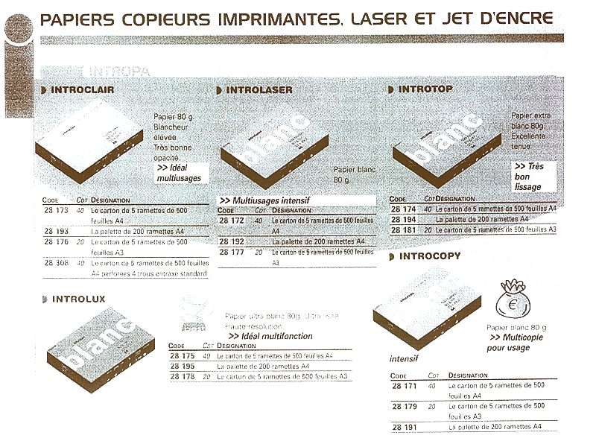

ANNEXE 2 (A rendre avec la copie)

LHC BURO - Tarif en euros au 1er février
CODE article | Prix unitaire hors taxe | CODE article | Prix unitaire hors taxe | CODE article | Prix unitaire hors taxe | CODE article | Prix unitaire hors taxe
28172 | 13,28 | 28513 | 17,96 | 30313 | 4,64 | 30857 | 10,52
28173 | 17,41 | 28514 | 21,09 | 30330 | 294,31 | 30858 | 25,08
28174 | 18,81 | 28515 | 5,39 | 30332 | 16,12 | 30859 | 26,79
28175 | 20,55 | 28516 | 7,40 | 30336 | 9,22 | 30866 | 5,58
28176 | 60,29 | 28517 | 15,48 | 30337 | 7,13 | 30875 | 1,10
28177 | 58,41 | 28519 | 5,46 | 30339 | 6,66 | 30881 | 17,04
28178 | 66,55 | 28520 | 5,32 | 30341 | 9,22 | 30886 | 2,57
28179 | 55,50 | 28521 | 5,74 | 30348 | 4,29 | 30888 | 8,99
28181 | 36,74 | 28522 | 10,62 | 30350 | 12,98 | 30892 | 43,44
28191 | 657,38 | 28523 | 1068,21 | 30351 | 24,29 | 30893 | 37,18
28192 | 660,99 | 28524 | 1225,15 | 30360 | 17,28 | 30894 | 31,42
28193 | 699,12 | 28531 | 5,13 | 30361 | 27,40 | 30895 | 25,34
28194 | 699,53 | 28532 | 10,33 | 30362 | 14,82 | 30896 | 25,57
28195 | 796,08 | 28533 | 6,21 | 30363 | 12,44 | 30897 | 34,20
28201 | 11,69 | 28534 | 12,18 | 30364 | 28,44 | 30898 | 40,30
28203 | 5,69 | 28538 | 7,46 | 30365 | 37,33 | 30899 | 45,73
28211 | 6,43 | 28539 | 14,81 | 30368 | 28,44 | 30900 | 0,61
28212 | 7,33 | 28561 | 24,18 | 30369 | 29,04 | 30904 | 1,44

ANNEXE 3 (A rendre avec la copie)

Document 1

Montant H.T. en 2006  (€) | Remise (%) | Tranches | Remise par tranches
Moins de 1 000 € | 0
De 1 000 € à 3 500 € | 3 | 2 500 | 75
De 3 500 € à 7 500 € | 5
Au-delà de 7 500 € | 7
 |  | TOTAL

Le montant de la remise pour 2006 est de : ……………………………………….

Document 2

LHC BURO - BON de COMMANDE 2006
CODE | Désignation de l'article | Quantité | Prix unitaire hors taxe | Prix total hors taxe
28 176 | Carton de 5 ramettes de feuilles A3 INTROCLAIR | 20 | 60,29 | 1 205,80
28 534 | Ramette de feuilles A4 jaune fluo | 12 | 12,18 | 146,16
………… | ………………………………………… | ………… | ………… | …………
30 361 | Cartouches d'encre | 2 |  | 54,80
 |  | Montant total hors taxe : |  | 3 795
 |  | Remise : |  | 89,75
 |  | Montant total net hors taxe : |  | …………
 | Transport (12 € ou offert si montant total net hors taxe > 4 000 €) : |  |  | …………
 |  | Total hors taxe : |  | …………
 |  | TVA (19,6 %) |  | …………
 |  |  | Total TC : | …………
ANNEXE 4 (A rendre avec la copie)

Masses annuelle de papier en kg | Nombre d'entreprise (n_{i}) | Fréquence en % | FCC | Centre des classes (x_{i})
[0 ; 50[ | 180 |  |  | 25
[50 ; 100[ | 200 |  | 50
[100 ; 150[ | 160 | 21
[150 ; 200[ | 140 |  | 89
[200 ; 250[ | 80 |  |  | 225
TOTAL |  | 100

FORMULAIRE DE MATHÉMATIQUES
BEP DU SECTEUR TERTIAIRE
Identités remarquables  (a+b)² = a² + 2ab + b² ;  (a-b)² = a² - 2ab + b² ;  (a+b)(a-b) = a² - b².  Puissances d'un nombre :  (ab)^{m} = a^{m}b^{m} ; a^{m+n} = a^{m} × a^{n} ; (a^{m})^{n} = a^{mn}  Racines carrées :  = ; =  Suites arithmétiques :  Terme de rang 1 : u1 et raison r  Terme de rang n :  u_{n} = u_{n-1} + r  un = u1 + (n–1)r  Suites géométriques :  Terme de rang 1 : u1 et raison q  Terme de rang n :  u_{n} = u_{n-1}q  u_{n} = u₁.q^{n-1}  Statistiques :  Moyenne  Écart type  :  $s^{2}=\frac{n_{1}(x_{1}−\bar{x})^{2}+n_{2}(x_{2}−\bar{x})^{2}+\text{.}\text{.}\text{.}+n_{p}(x_{p}−\bar{x})^{2}}{N}$$s^{2}=\frac{n_{1}x_{1^{2}}+n_{2}x_{2^{2}}+\text{.}\text{.}\text{.}+n_{p}x_{p^{2}}}{N}−{\bar{x}}^{2}$ | Relations métriques dans le triangle rectangle :  AB² + AC² = BC²  AH . BH = AB . AC  sin${}^{\overset{}{B}}$ = ; cos ${}^{\overset{}{B}}$ = ; tan${}^{\overset{}{B}}$ =  Calcul d’intérêts :  C : capital ; t : taux périodique ;  n : nombre de périodes ;  A : valeur acquise après n périodes.
  Intérêts simples | Intérêts composés :
  I = Ctn  A = C + I | A = C(1 + t)^{n}

